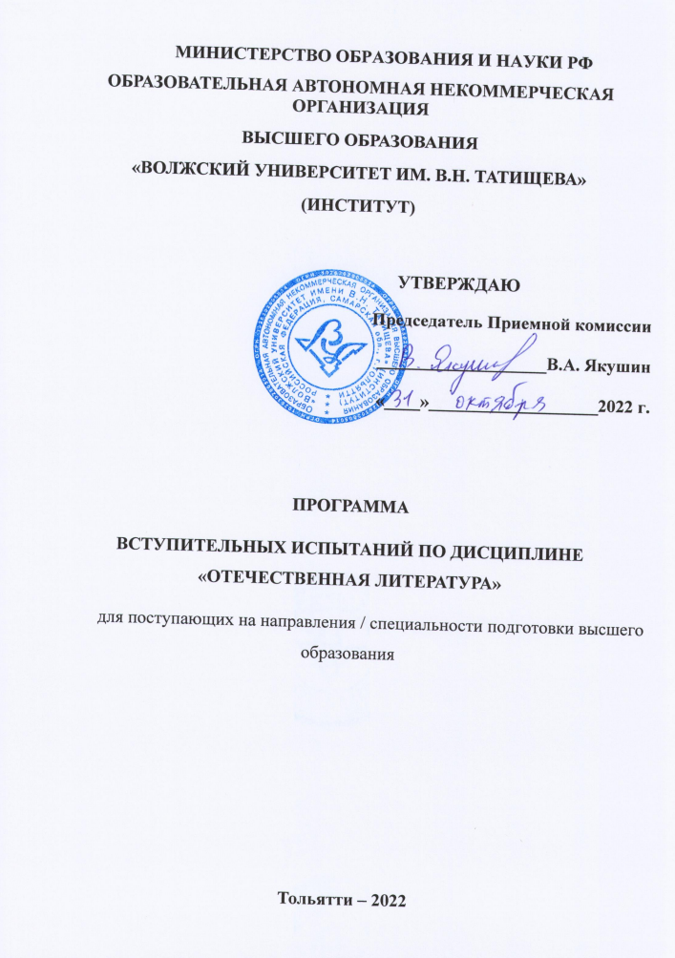

РАЗДЕЛ I. ПОЯСНИТЕЛЬНАЯ ЗАПИСКА

Статус программы
Программа вступительных испытаний по литературе составлена на основе Федерального государственного образовательного стандарта основного общего образования по дисциплине «Литература».
Программа предназначена для выпускников школ, а также для лиц, имеющих высшее образование и среднее профессиональное образование.
Структура программы
Программа вступительных испытаний по литературе включает три раздела: 1. Пояснительная записка. 2. Основное содержание, включающее список художественных произведений для предварительного прочтения и анализа, перечень примерных вопросов для собеседования, список учебной литературы для самостоятельного изучения с целью подготовки к вступительным испытаниям, требования к уровню литературоведческой подготовки, критерии оценки ответов. 3. Примерные тестовые материалы для самостоятельной работы при подготовке к вступительным испытаниям.
Цели вступительных испытаний по литературе:
- выявление понимания поступающим роли художественной литературы как важнейшей духовной ценности народа, как особой формы познания человека и мира;
- проверка уровня знания содержания художественных произведений;
- выявление способности воспринимать, анализировать и интерпретировать литературное произведение в единстве формы и содержания;
- проявление у поступающих эстетического вкуса, способности аргументированно выражать свое мнение и обосновывать оценки в устной и письменной формах.

РАЗДЕЛ II. ОСНОВНОЕ СОДЕРЖАНИЕ
Вступительные испытания по литературе проводятся в письменной форме – тестирование и в устной форме – собеседование для лиц, имеющих высшее образование.
Список художественной литературы для обязательного прочтения составлен на основе раздела «Обязательный минимум содержания основных образовательных программ» Федерального компонента государственных стандартов основного общего образования по литературе.
Вступительные испытания по литературе призваны выявить
следующие умения поступающего:
- умение воспроизводить содержание, анализировать и интерпретировать литературное произведение как художественное единство, характеризовать во взаимосвязи следующие компоненты его формы и содержания:
род и жанр произведения; тему; идею, концепцию; основных и второстепенных героев; особенности композиции и сюжета, значение важнейших эпизодов, сцен в их взаимосвязи, способы выражения авторской позиции, роль портрета, пейзажа, интерьера, особенности авторской речи и речи персонажей;
- умение раскрыть эстетическое, нравственно-философское, социально-историческое содержание и значение литературных произведений;
- умение выстроить развернутые высказывания аналитического и интерпретирующего содержания (в устной форме – собеседование или письменной форме - тестирование).
По теории литературы от поступающих требуется понимание и уместное использование при ответе следующих понятий и терминов:
- литературное направление, творческий метод;
- роды и виды литературы, их специфика;
- художественный образ, персонаж, лирический герой;
- содержание и его элементы, форма и ее элементы;
- тема, идея, концепция, пафос, проблема художественного текста;
- образ повествователя, образ автора;
- конфликт, его виды;
- сюжет и его элементы;
- композиция и ее элементы;
- художественная деталь: виды, функции;
- портрет, пейзаж, интерьер как приемы психологизма;
-изобразительно-выразительные художественные средства (тропы, поэтические фигуры, лексические, фонетические особенности художественного текста);
- основные понятия стихосложения: стопа, стихотворные размеры, строфа, виды строф, способы рифмовки.

Письменная форма вступительных испытаний - тестирование - включает задания, требующие краткого ответа. Тестовые задания нацелены на проверку уровня знания творческого пути литераторов, важнейших историко-литературных фактов, содержания художественных произведений, а также понимания литературоведческой терминологии.
Оценка тестирования: каждое задание оценивается в баллах – 5 баллов за правильный ответ. Максимальное количество баллов - 100.
Устная форма вступительных испытаний - собеседование - адресована поступающим, имеющим высшее образование. Собеседование предполагает развернутые ответы на вопросы следующего примерного содержания: творческий путь литераторов, социально-исторический и историко-литературный контексты их творчества; жанровое своеобразие произведений; тематика, проблематика, идейное содержание, пафос, сюжет, композиция, система персонажей, приемы психологизма, авторская позиция, своеобразие языка и стиля художественных текстов.

Список художественных произведений для прочтения
И.А. Крылов. Басни (3-4 по выбору).
А.С. Грибоедов. “Горе от ума”.
А.С. Пушкин. “К морю”, “К Чаадаеву”, “Вольность”, “Арион”, “Анчар”, “Пророк”, “Я памятник воздвиг себе нерукотворный...”, “Я вас любил...”, “На холмах Грузии...”, “К***”, “Я помню чудное мгновенье...”, “Осень”, “Вновь я посетил…”, “Поэт”, “Поэту”, “Поэт и толпа”, «Пророк», «Анчар», «Свободы сеятель пустынный», (и другие - по выбору). Роман “Евгений Онегин”. Роман “Капитанская дочка”.
М.Ю. Лермонтов. “Смерть поэта”, “Поэт” (“Отделкой золотой блистает мой кинжал...”), “Бородино”, “Дума”, “Родина”, “Как часто пестрою толпою окружен...”, “Парус”, “Выхожу один я на дорогу...”.. “Молитва”, “Пророк”, “Желание”, “На севере диком...”, “Узник”, “Когда волнуется желтеющая нива...”, “Я не унижусь пред тобою...” и другие - по выбору) “Мцыри”, “Песня про царя Ивана Васильевича, молодого опричника и удалого купца Калашникова”. Роман “Герой нашего времени”
Н.В. Гоголь. Поэма “Мертвые души”. Пьеса “Ревизор”. Повесть “Шинель”.
А.Н. Островский. Драма “Гроза”.
И.С. Тургенев. Роман “Отцы и дети”.
Ф.И. Тютчев. “О, как убийственно мы любим...”, “Умом Россию не понять...”, “Silentium!”, “Весенние воды”, “О чем ты воешь, ветр ночной”, “Не то, что мните вы, природа...”, “Эти бедные селенья...”, “Есть в осени первоначальной...”, “Нам не дано предугадать...” (5-6 по выбору).
Н.А. Некрасов. “В дороге”, “Тройка”, “Коробейники”, “Размышления у парадного подъезда”, “Железная дорога”, “На Волге”, “Родина”, “Элегия”, “Пускай нам говорит изменчивая мода...”, “Нравственный человек”, “Тишина”, “Памяти Добролюбова”, «Мы с тобой бестолковые люди…», «Я не люблю иронии твоей…», «Поэт и Гражданин» (и другие – по выбору). Поэма “Кому на Руси жить хорошо”.
М.Е. Салтыков-Щедрин. Сказки ( 3-4 по выбору).
Л.Н. Толстой. Роман “Война и мир”.
Ф.М. Достоевский. Роман “Преступление и наказание”.
А.П. Чехов. «Ионыч», «Человек в футляре», «О любви», «Крыжовник», «Смерть чиновника», «Хамелеон» (и другие - по выбору). Пьеса “Вишневый сад”.
Поэзия “серебряного века”: лирика В. Брюсова, Н. Гумилева, М. Цветаевой и других авторов (автор и произведения выбору).
А.А. Блок. “Фабрика”, “Незнакомка”, “О, весна без конца и без краю...”, “На железной дороге”, “О, я хочу безумно жить...”, “Родина”, “На поле Куликовом” (“Река раскинулась...”), “О доблестях, о подвигах, о славе...”. Поэма “Двенадцать”.
М. Горький. “Старуха Изергиль”, “Челкаш” и другие рассказы (по выбору). Пьеса “На дне”. Сборник публицистики «Несвоевременные мысли”.
С.А. Есенин. “Береза”, “Песнь о собаке”, “Не бродить, не мять в кустах багряных...”, “О красном вечере задумалась дорога...”, «Цвети мне говорят прощай…», “Неуютная жидкая лунность...”, “Письмо женщине”, “Собаке Качалова”, “Шаганэ ты моя, Шаганэ...”, “Гой ты, Русь, моя родная”, “Русь Советская”, “Каждый труд благослови, удача...”, “Не жалею, не зову, не плачу...” (и другие – по выбору). Поэма “Анна Снегина”.
В.В. Маяковский. “Послушайте!”, “Нате!”, “Мама и убитый немцами вечер”, “О дряни”, “Прозаседавшиеся”, “Товарищу Нетте, пароходу и человеку”, “Необычайное приключение”, “Разговор с фининспектором о поэзии”, “Сергею Есенину”, “Юбилейное”, “Письмо Татьяне Яковлевой” (и другие – по выбору).
М.А. Булгаков. Повесть “Собачье сердце”. Роман “Мастер и Маргарита”.
А.Т. Твардовский. “Я убит подо Ржевом...”, “В тот день, когда окончилась война...”, “Спасибо, моя родная...”, “Собратьям по перу”, “Памяти матери”, “Не стареет твоя красота”. Поэмы “Василий Теркин”, «Теркин на том свете», «По праву памяти» (2 поэмы по выбору).
М.А. Шолохов. Роман «Тихий Дон».
А.И. Солженицын. Рассказы “Один день Ивана Денисовича”, «Настенька» (1 по выбору). Крохотки (5-6 по выбору).
Тема Великой Отечественной войны в художественной литературе: К. Воробьев, В. Некрасов, В. Быков, В. Кондратьев, Ю. Бондарев, Б. Васильев, В. Астафьев и другие ( 2 автора и произведения по выбору).
Тема советской деревни в художественной литературе: Ф. Абрамов, В. Овечкин, В. Белов, В. Распутин, В. Шукшин и другие (2 автора и произведения по выбору).
Образ современника в художественной литературе: Ю. Трифонов, А. Вампилов, В. Шукшин, В. Маканин, Л. Петрушевская, В. Распутин, В. Тендряков и другие (2 автора и произведения по выбору).
Лирика А. Вознесенского, Е. Евтушенко, О. Чухонцева, В. Шаламова Н. Рубцова, Н. Заболоцкого, В. Соколова, Д. Пригова и других (2 автора по выбору).
Пьесы В. Вампилова, В. Розова, О. Богаева, Н. Коляды и других (1 автор по выбору).

Примерные вопросы для собеседования

1.Основной конфликт комедии А. С. Грибоедова «Горе от ума».
2. Система образов в комедии А.С. Грибоедова «Горе от ума».
3.Общая характеристика творчества А.С. Пушкина.
4. Темы и мотивы лирики А. С. Пушкина.
5. Идейное содержание романа А.С. Пушкина «Евгений Онегин».
6.Основные персонажи романа А.С. Пушкина «Евгений Онегин».
7.Проблемы и герои повести А.С. Пушкина «Капитанская дочка».
8.Общая характеристика творчества М.Ю. Лермонтова.
9. Темы и мотивы лирики М.Ю. Лермонтова.
10.Проблематика и система персонажей в романе М.Ю. Лермонтова «Герой нашего времени».
11.Общая характеристика творчества Н.В. Гоголя.
12. Идейно-художественное своеобразие комедии Н.В. Гоголя «Ревизор».
13. Проблематика и система персонажей в поэме Н.В. Гоголя «Мертвые души».
14. Образ «маленького человека» в повести Н.В. Гоголя «Шинель».
15. Идейно-художественное своеобразие романа И.С. Тургенева «Отцы и дети».
16. Основной конфликт драмы А.Н. Островского «Гроза».
17. Мотивы и темы лирики Н.А. Некрасова.
18.Жанр сказки в творчестве М. Е. Салтыкова-Щедрина.
19.Общая характеристика творчества Ф.М. Достоевского.
20.Проблематика и система персонажей в романе Ф.М. Достоевского «Преступление и наказание».
21. Мотивы лирики Ф.И. Тютчева.
22. Идейное содержание романа Л.Н. Толстого «Война и мир».
23. Нравственно-философское содержание рассказов А. П. Чехова ( рассказы по выбору).
24. Основной конфликт пьесы А.П. Чехова «Вишневый сад».
25. Творчество одного из авторов «серебряного века» (по выбору).
26. Темы и мотивы лирики С.А. Есенина.
27. Темы и мотивы лирики В.В. Маяковского.
28. Темы и мотивы лирики А. А. Блока.
29. Творчество М.А. Булгакова. Анализ произведения по выбору.
30. Общая характеристика творчества М.А. Шолохова.
31. «Тихий Дон» М.А. Шолохова как роман-эпопея.
32. Общая характеристика творчества А.Т. Твардовского.
33. Человек и мир в прозе 1920-х – 1930-х годов (авторы и произведения по выбору).
34. Творчество А.И. Солженицына. Анализ произведения по выбору.
35. Тема Великой Отечественной войны в художественной литературе (авторы и произведения по выбору).
37. Тема деревни в художественной литературе советского периода (авторы и произведения по выбору).
38. «Городская» проза 1950-х - 1980-х годов. Образ современника (авторы и произведения по выбору).
39.Темы и мотивы лирики одного из современных поэтов (по выбору).
40.Творчество одного из современных драматургов (по выбору).

Литература для подготовки к вступительным испытаниям.
Акимов В. На ветрах времени (А. Блок, Е. Замятин, М. Горький, М. Булгаков, А. Солженицын и др.). – Л., 1991.
Введение в литературоведение: Литературное произведение: основные понятия и термины / Под ред. Л.В. Чернец. – М., 2000.
История русской литературы XIX века: Учебное пособие для старших классов школ гуманитарного профиля / Под ред. А.И. Журавлевой. – М., 2006.
Русская литература 19-20 веков. Учебное пособие для поступающих в вузы: В 2 т. /Под ред. Б.С. Бугрова. – М., 2006.

РАЗДЕЛ 3. Примерные тестовые задания для самостоятельной работы при подготовке к вступительным испытаниям
Тестовые задания по литературе для вступительных испытаний

Задание 1. А.С. Грибоедов писал о «Горе от ума»: «В моей комедии 25 глупцов на одного здравомыслящего человека, и этот человек и в противоречии с обществом, его окружающим». Кого имел в виду писатель?
а) Софью
б) Скалозуба
в) Чацкого
г) Молчалина
Ответ__________________________________________________________

Задание 2. О ком из литературных персонажей идет речь? Назовите персонажа и произведение

Им овладело беспокойство,
Охота к перемене мест
(Весьма мучительное свойство,
Немногих добровольный крест).
Оставил он своё селенье,
Лесов и нив уединенье,
Где окровавленная тень
Ему являлась каждый день,
И начал странствия без цели …

а)Онегин;
б)Ленский;
в)Чацкий
г)Хлестаков

Ответ________________________________________________

Задание 3. Укажите, автором каких из указанных стихотворений является А.С. Пушкин?

а) «Родина»
б) «Деревня»
в) «Во глубине сибирских руд…»
г) «Дума»

Ответ__________________________________________________________

Задание 4. Определите литератора по историко-биографическим сведениям
АА) | Родился в Москве. Отец, Сергей Иванович, – офицер, вышедший в отставку в 1785 г. в чине секунд-майора; мать Настасья Федоровна (из более старинного рода однофамильцев).  В августе 1828 г. женился на дочери грузинского поэта и военно-административного деятеля А.Г. Чавчавадзе, Нине Александровне…  (По А. Гришунину)
ББ) | Родился в Москве, в доме Скворцова на Молчановке, в семье отставного майора, чиновника Московского комиссариата, Сергея Львовича и жены его Надежды Осиповны (урожденной Ганнибал)…  18 февраля 1831 г. обвенчался с красавицей Натальей Николаевной…  (По Ю. Лотману)
ВВ) | Родился в Москве. Отец, Михаил Адреевич, – врач (штаб-лекарь) московской Мариинской больницы для бедных, в 1828 г. получил звание потомственного дворянина. Мать, Мария Федоровна (урожденная Нечаева), из купеческо-интеллигентной семьи, состояла в родстве с московским купцами Куманиными.  В январе 1854 г. был зачислен рядовым в 7-й линейный батальон (Семипалатинск). 6 февраля 1857 г. в Семипалатинске женился на М.Д. Исаевой, вдове губернского секретаря А.И. Исаева…  (по Т. Орнатской)

Ответ_________________________________________________________________________________________________________________________________________________________________________________________________

Задание 5. Ответьте на каждый из поставленных вопросов «да» - если утверждение верно; «нет» - если утверждение неверно. Зачеркните неверно приведенный термин
а) Роман, поэма, повесть, сонет, басня — всё это жанры эпоса -
б) Композиция — это система событий в произведении -
в) Тема — это основная авторская мысль в произведении -
г) Эпилог — это заключительная часть большого повествовательного произведения -
д) Моностих — это стихотворение, в котором рифмуются все строки
е) Гротеск — это художественный прием, придающий тексту высшую степень жизнеподобия -
ж) Сюжет — это элемент формы художественного произведения -
з) В строке А. Пушкина «Унылая пора, очей очарованье» стихотворный размер - ямб -
и) В стихах «Читал охотно Апулея / А Цицерона не читал» (А. Пушкин) выделенные курсивом слова - метафора -

Критерий оценивания по вступительному испытанию ЛИТЕРАТУРА
№ | Баллы
1 | 5
2 | 5
3 | 5
4 | 5
5 | 5
6 | 5
7 | 5
8 | 5
9 | 5
10 | 5
11 | 5
12 | 5
13 | 5
14 | 5
15 | 5
16 | 5
17 | 5
18 | 5
19 | 5
20 | 5
Итого | 100
Минимальный проходной балл -40.

